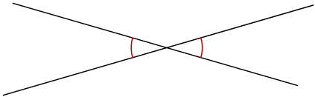 | Les angles et sont _________________________ .  Ils ont ________________________ .
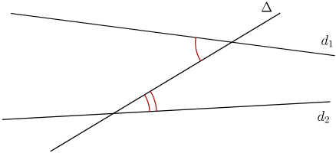 | et sont deux angles ________________________ déterminés par les droites ___, ___ et la sécante ___ .
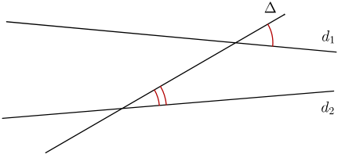 | et sont deux angles ________________ déterminés par les droites ___, ___ et la sécante ___ .
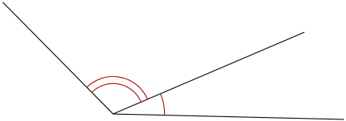 | Les angles et ont le même ____________ et sont _______________________ d’un côté ___________ .  et sont deux angles ________________ .
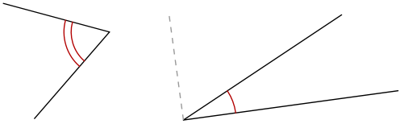 | Les angles et sont ____________________ .  La somme de leurs mesures est ____ .
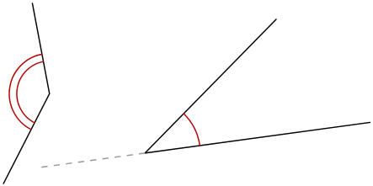 | Les angles et sont ____________________ .  La somme de leurs mesures est ____ .

